Document technique de la mise en place du Radius

– Paramétrage du commutateur Rez-de-chaussée
On se connecte à la console du switch Rez-de-chaussée et définit un nouveau modèle d’authentification :
(config)# aaa new-model
(config)# aaa authentication dot1x default group RADIUS
(config)# aaa authorization network default group RADIUS
(config)# dot1x system-auth-control

On définit les informations d’accès au serveur RADIUS. La mention key est suivie du secret partagé pour accéder au serveur NPS :
(config)# RADIUS-server host 172.22.100.2 auth-port 1812 acct-port 1813 key Groupe******

On configure les ports qui seront concernés par l’authentification 802.1x. Dans notre cas il s’agira des ports destinés aux clients à savoir FA0/1 à FA0/24 :
(config)#interface range fa 0/1-24
(config-if)#switchport mode access
(config-if)#authentication port-control auto
(config-if)#dot1x pae authenticator
(config-if)#authentication host-mode multi-host
(config-if)#spanning-tree portfast trunk

– Installation du service de certificats sur le contrôleur de domaine srv-dc
On se rend sur le contrôleur de domaine Active Directory et on procède à l’installation du rôle de “Services de certificats Active Directory” :

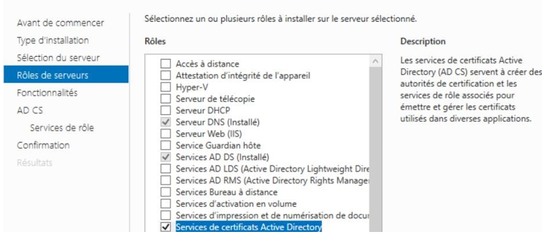

On suit les étapes d’installation, on choisit “Autorité de certification” :
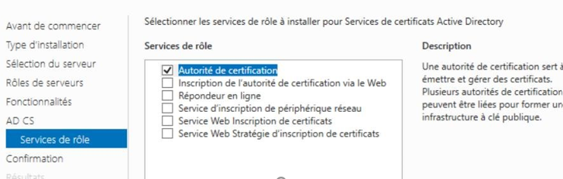

Une fois l’installation du rôle terminée, on procède à la configuration du service de certificat.
On choisit le type “Autorité de certification d’entreprise”

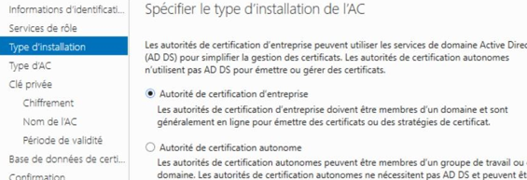

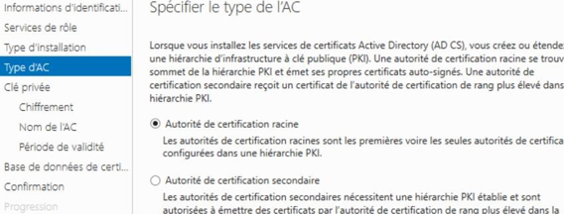

On crée une nouvelle clé privée :
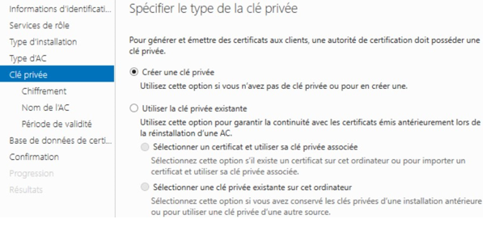
On spécifie les informations de l’autorité de certification :

On laisse les options suivantes par défaut et on termine la création.

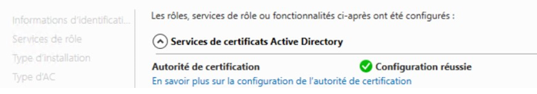

- Installation du serveur RADIUS - NPS (Network Policy Server)

Nous allons ensuite mettre en place le système RADIUS afin d’authentifier et autoriser la connexion cliente.

On installe le rôle “Service de stratégie et d’accès réseau
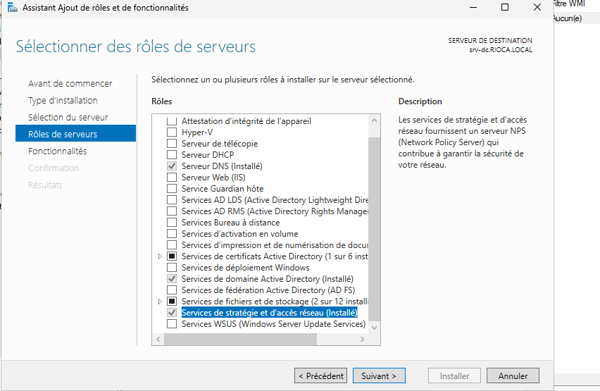

On procède à la configuration du serveur RADIUS NPS.
En premier lieu, on inscrit le serveur NPS auprès de l’active directory.
Ensuite, on inscrit le commutateur SwRC (client RADIUS) auprès du serveur NPS. Pour cela, on clique droit sur l’entrée “Clients RADIUS” puis on clique gauche sur “Nouveau Client RADIUS” :

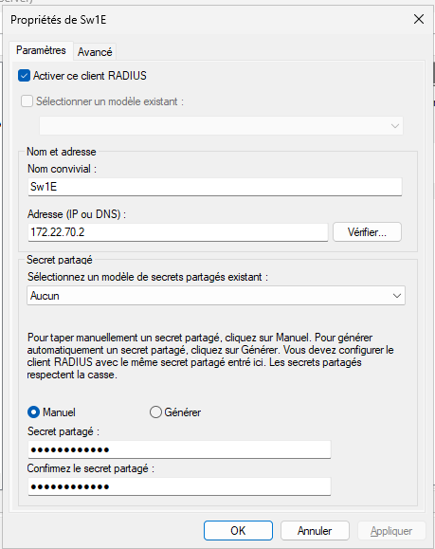

On clique sur “suivant”. On choisit ensuite d’indiquer la condition à respecter pour se connecter. En l’occurrence, un type de port NAS. Ensuite, on choisit le type de tunnel pour les connexions soit “Ethernet”
On continue l'installation en laissant les options par défaut et on termine la configuration :

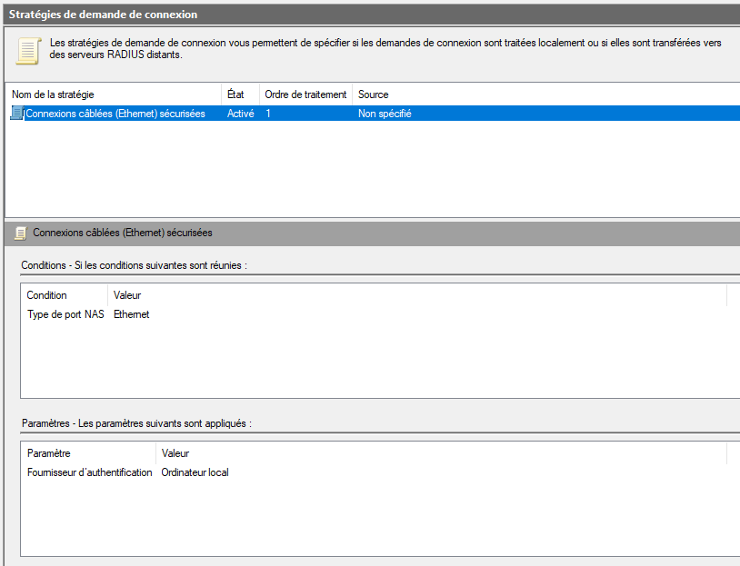
On procède à la déclaration d’une stratégie réseau. Il s’agit de créer une stratégie par VLAN. Sur l’entrée “stratégie réseau”, on fait un clic droit puis “Nouveau”. Dans cet exemple, on crée une stratégie pour le " IT "
On ajoute une condition à la validation de la stratégie : que l'utilisateur soit membre d'un groupe AD qui s'appelle "IT". Pour les membres de ce groupe, on accorde l'accès. Choisir Groupe Windows puis cliquer sur “Ajouter "
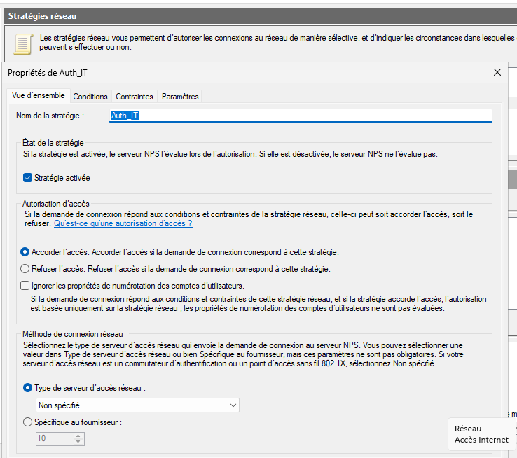

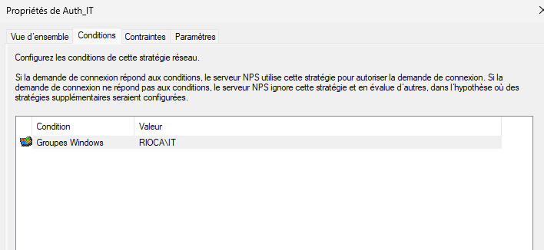

On déclare ensuite les types de protocoles EAP accepté. Ici on utilise le PEAP :
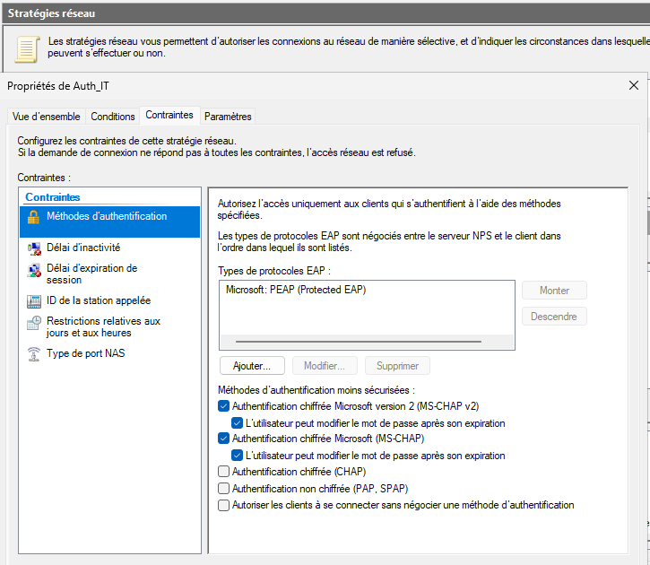

On continue l’installation jusqu’au “Type de port NAS”. On sélectionne alors le type de tunnel pour connexions 802.1X “Ethernet” :

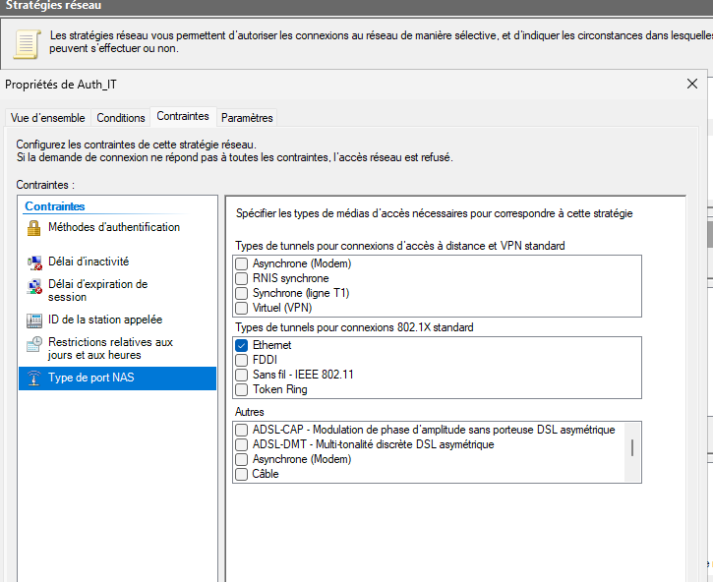

On clique sur “suivant” et, à la fenêtre dédiée aux attributs “Standard” de RADIUS, on va ajouter des attributs de contrôle du trafic.
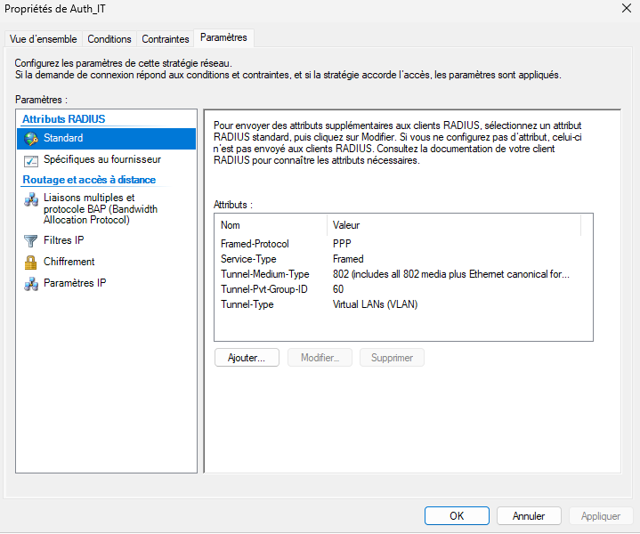

– Configuration du client

Dans ncpa.cpl, la configuration de la carte Ethernet, allez dans l’onglet Authentification de la carte réseau
- Après, on configure les paramètres de la méthode d’authentification via le bouton “Paramètres” préciser l’autorité de certification racine de confiance, créée précédemment.

Faire la même chose pour tous les Groupes :
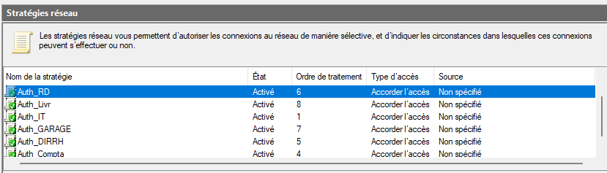
Même procédure pour le client SwRC
